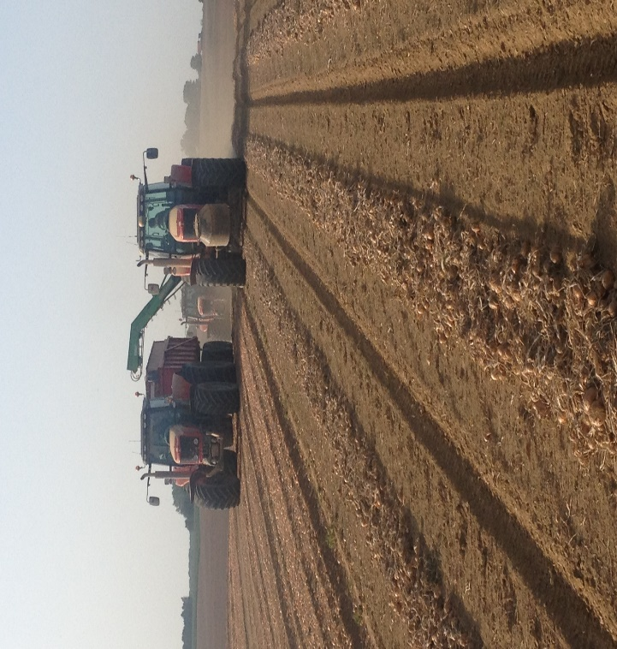
  - La solidarité en agriculture
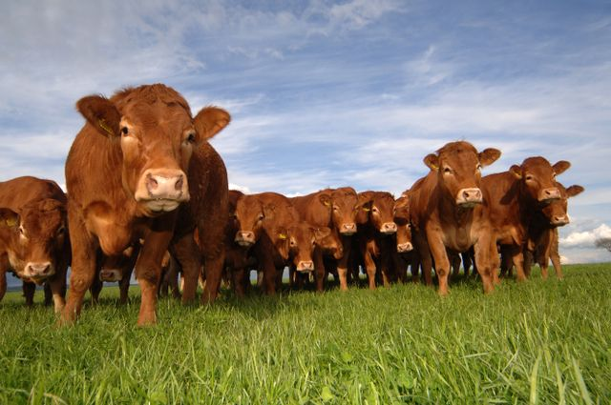
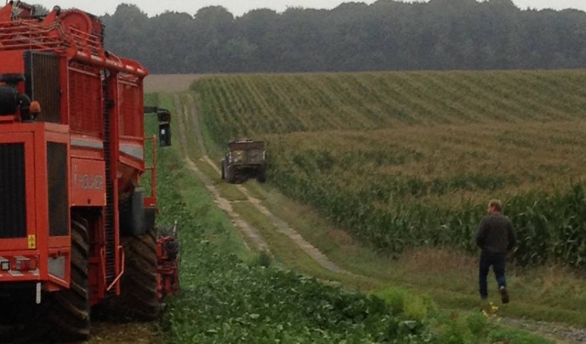
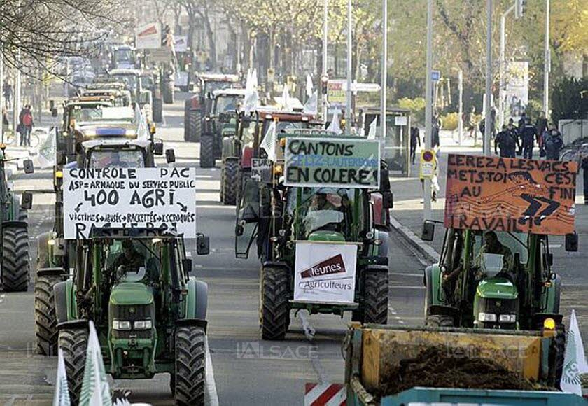

Introduction
Dans le dossier que j’ai constitué, avec différentes problématiques qui entrent dans le contexte actuel et qui sont des sujets posé..tous les jours, j’ai formulé plusieurs arguments pour chaque problématique, mon sujet concerne ‘la solidarité en agriculture’.
Le mot « solidarité » vient du latin ‘ Solidus ‘, qui signifie entier, consistant , lien unissant entre eux les débiteurs d’une somme .
La solidarité est le sentiment de responsabilité et de dépendance réciproque au sein d’un groupe de personnes qui sont moralement obligées les unes par rapport aux autres .
Le milieu agricole est certainement celui ou les formes de solidarités sont les plus nombreuses et fréquentes, elles concernent surtout le travail agricole en lui-même, ça peut-être la protection contre les risque professionnels, l’entraide sur certains ateliers, le commerce ou encore l’entraide envers la population, car l’agriculture est actuellement en pleine phase de transformation, celle-ci se traduit par une politique portée sur l’économie et l’écologie ,également une demande sociétale, les agriculteurs s’unissent avec les différents moyens a leurs dispositions pour manifester de la solidarité,sous les formes suivantes : entraide, manifestation, circuit court, coopérations …
Dans mon exposé, mes différentes problématiques vont permettre de répondre et d’argumenter sur le thème de la solidarité dans le monde agricole, et aussi de constater que, en temps de crise, même la population extérieure au monde agricole, peut se montrer solidaire en faisant des petits gestes ,qui peuvent avoir rapidement des répercussions positives.
Je vais aussi démontrer que l’entraide entre paysans, hier comme aujourd’hui ,malgré le progrès , les différentes façon de voir et la taille des exploitations, est toujours dans l’air du temps .
La problématique sera donc : Comment la solidarité en agriculture s’est-elle installée et a t-elle perduré ?
Lien de la vidéo -> https://www.youtube.com/watch?v=VCcJFYRgqO0
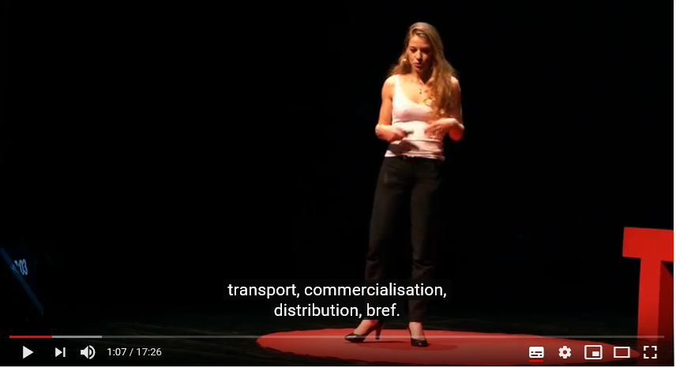
Agriculture -- idées reçues, réalités | Céline Imart

Sommaire
I. Comment est véhiculé la solidarité dans le monde agricole ? 1
1. La solidarité politique face aux difficultés : 1
2. Pourquoi et quels association véhicule t-elle une solidarité ? 3
3.La solidarité paysanne face à la concurrence international 6
II. Existe-il une solidarité entre le monde paysan et la population ? 9
1. Comment la solidarité entre paysans fait-elle face à la demande sociétale ? 9
2. Comment la population est-elle solidaire face à la crise agricole ? 13
3. Comment être solidaire face aux mal-être des agriculteurs ? 15
III. Quels ont les différents types de solidarités qui ont existé et existantes ? 19
1. La solidarité du monde agricole à l’après-guerre 19
2. La solidarité humaine en temps de crise 21
3. Le progrès a-t-il étouffé les solidarités agricoles ? 23
IV. Conclusion 26
V. Bibliographie 27

Comment est véhiculé la solidarité dans le monde agricole ?

La solidarité politique face aux difficultés :
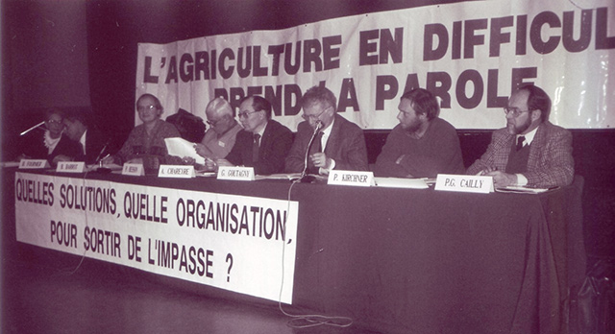
Tout d’abord, il faut situer le contexte de l’agriculture afin de comprendre pourquoi on a des agriculteurs qui ont de plus en plus besoin de solidarité à l’heure d’aujourd’hui ?

La dégradation de la situation des agriculteurs trouve son origine dans la Politique Agricole Commune et les lois d'orientation (1960-1962) qui avaient alors trois objectifs majeurs :
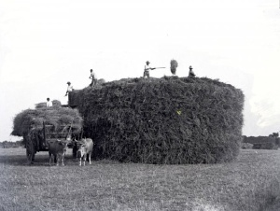
- La réduction du nombre d'exploitations, notamment celles jugées trop petites pour être rentables et qui n'avaient pas de repreneurs.
- L'augmentation des volumes de production pour enrayer le déficit de l'Europe dans le secteur de l'agro-alimentaire.(après guerre)
- La diminution du prix de l'alimentation pour les consommateurs.

A l'époque, les agriculteurs ont eu massivement recours à l'emprunt pour financer la modernisation de l'agriculture, l'augmentation des consommations intermédiaires et la baisse des prix à la production.

La course à l'agrandissement, à la spécialisation et la productivité exposent alors les exploitations à une fragilité très grande. Le moindre incident (économique, sanitaire ou climatique), facilement amorti autrefois, est souvent le point de basculement des exploitations qui aujourd'hui encore se voient contraintes de recourir à de nouveaux emprunts à court terme et de s'enfermer dans une spirale d'endettement.
La P.A.C à aussi des vertus avec ces différentes réformes depuis sa créations, elle est de plus en plus équitable , aussi respectueuse et soucieuse de ces bénéficières ( les agriculteurs ). On assiste à une solidarité financière
-1962 : Soutien par les prix des produits / Maîtrise de la production ( quotas laitiers )
-1993 : Soutien à l’unité de production : Ha de culture ou par tête / Jachère obligatoire
-2005/2006 : Début du découplage – Droits à produire ( DPU ) /Jachère obligatoire
-2010 : Découplage suite + rééquilibrage vers l’élevage / Fin de la jachère obligatoire
- 2015/2020 : Convergence des paiements découplés vers la moyenne nationale, renforcement du rééquilibrage des aides vers l’élevage et l’emploi . / Fin des quotas
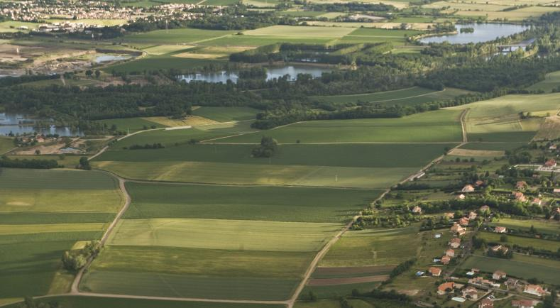
Les régions en difficultés ( zone d’élevage extensif à faible production ) et les grands secteurs céréaliers ( exploitation dotée de grande surface ) ou il y avait de grandes hétérogénéités en fonction des répartitions des aides financières distribuées par la Politique agricole commune ,vont, grâce aux trois nouvelles parties, les Droit à paiement de base + le paiement vert + le paiement redistributif avoir une part plus équitable des aides, Voici comment la P.A.C à trouvé un moyen de financement solidaire pour les exploitations les plus impactées par la crise agricole, et de ce fait, certaines exploitations agricole vont pouvoir se tirer un revenu plus important ,néanmoins ,elles seront plus dépendantes financièrement avec ces nouvelles réformes, Mais l’agriculture française manifeste aujourd’hui une grande souffrance, une impression de laissé à l’abandon est ressentie, et cela en grande partie à cause des politiques nationales successives qui ne protègent pas assez le modèle agricole français et ne comprend pas la situation quasiment de faillite dans laquelle certains agriculteurs sont actuellement, l’une des causes ,sont- les réformes en leurs défaveurs . Je pense plus particulièrement à la baisse des prix qui ont un impact direct sur le revenu de l’agriculteur et aussi aux différents contrôles renforcés sur toutes les obligations (normes,environnementales,criteres imposés) que le paysan doit obligatoirement mettre en œuvre pour être autorisé a pratiquer son métier et en vivre .
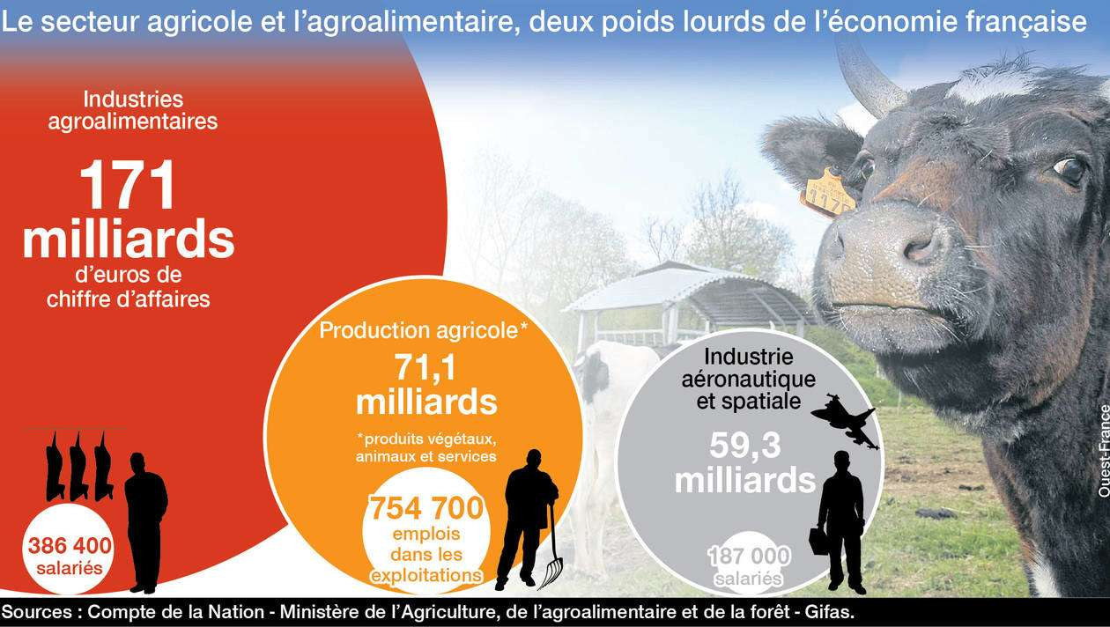
On constate que la production agricole génère énormément de matières premières, elle est également source, indirectement, de travail et richesse pour l’industrie agroalimentaire, dont les produits transformés sont issu de l’agriculture .

Pourquoi et quelles associations véhicule-t-elle une solidarité ?
La solidarité, comme dans tout les domaines d’activités ou différentes thématiques ne passe pas que par la voie directe, il existe plusieurs moyens de communiquer ou même de participer, et depuis quelque temps la solidarité via les réseaux socio est en forte croissance.
Ces différentes associations via les différents sites web vont avoir pour objectif d’apporter une aide aux agriculteurs qui se sentent isolés et qui peuvent être en difficulté, que ce soit sur un plan financier, psychologique, ou autre … ils sont rapidement en lien avec un groupe ou une communauté de personne.
Aujourd’hui tout types d’agriculteurs rencontrent des difficultés, c’est-à-dire, même ceux qui cultivent les bonnes terres, ont du bon matériel et assez de surface pour vivre, ne sont pas concerné …
Beaucoup de Français,la plupart vivant dans les grandes villes ne comprenne plus le mal être dans les exploitations ,la vie a la campagne, mis a part quelques élans de solidarités, de compréhension, et de compassions en ce qui concernent des manifestations, des statistiques sur le suicide des agriculteurs , toujours en augmentation …
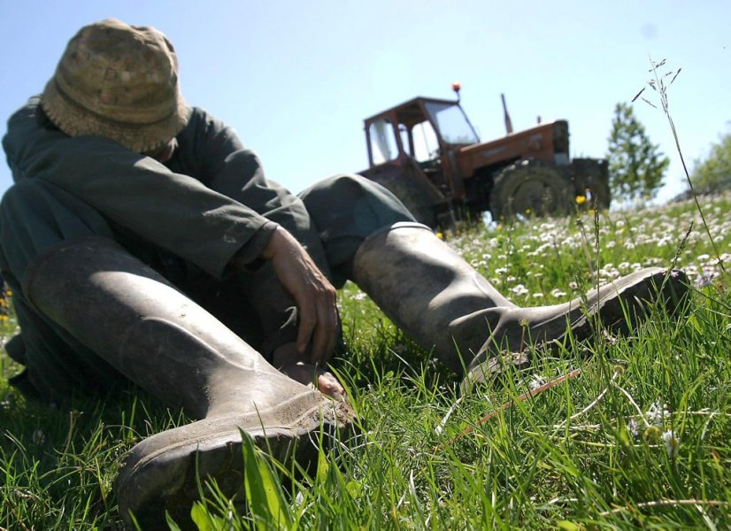
Les crises économiques ou sanitaires qui frappent certaines productions, l’instabilité des revenus des exploitants agricoles, les problèmes de santé ou personnels… Autant de facteurs qui amènent certains exploitants à devoir abandonner le métier. Cette transition est parfois difficile, elle impacte souvent le cadre familial, les relations sociales avec son entourage sans parler des difficultés financières.
Ces différentes sites apporte une information complète sur les actions existantes en matière d’accompagnement, de soutien et de prévention pour les structures fragilisées ou les personnes en reconversion professionnelle.
Les nouvelles technologies se font donc les alliées de la solidarité. Déjà, celle-ci dépasse un cadre géographique restreint, pour permettre à l’agriculteur d’entrer en relation avec ses semblables de toute la France, et voire au-delà !
Il existe plusieurs plateformes de réseaux sociaux avec tous le même but qui est de venir en aide au paysans qui est en détresse mais les méthodes de fonctionnement ne sont pas les mêmes .

Solidarité Paysans : en tant qu'association nationale, est l'émanation des associations locales. Elle n'intervient pas directement auprès des familles confrontées à des difficultés mais, est le creuset de la cohésion et de la construction des valeurs du mouvement et un outil au service des structures locales accompagnant les familles d'agriculteurs fragilisés.

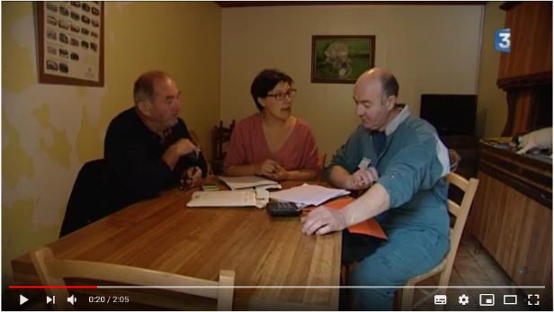
Sa mission consiste donc à leur apporter les informations et moyens de développement nécessaires à leur mission de lutte contre l'exclusion, à harmoniser les pratiques d'accompagnement et à valoriser et relayer l'action du réseau auprès des instances nationales pour la défense collective des agriculteurs en difficulté.

Lien vidéo ->https://www.youtube.com/watch?v=U0PbT__HgAU

Voici un exemple de solidarité à travers cette vidéo que solidarité paysans effectue au prêt des paysans en difficulté

Terre de lien : est un mouvement citoyen français dont l'une des ambitions est de supprimer le poids de l'acquisition foncière pour les agriculteurs, ainsi que d'œuvrer à la préservation du foncier, en luttant notamment contre la spéculation foncière et l'artificialisation des terres agricoles.

La USAA :

L’Union des Syndicats Agricoles mène au quotidien des actions afin de défendre en priorité le revenu des exploitants au fil des années, cette défense s’est spécialisée dans de nombreux domaines : végétal, animal, fiscal, social, environnement.

Adhérer à l’Union des Syndicats Agricoles, c’est s’assurer individuellement et collectivement dans l’intérêt de son entreprise et de l’agriculture de l’Aisne. également, les dirigeants professionnels de l’USSA s’attachent à multiplier les rencontres avec les adhérents sur des thématiques diverses
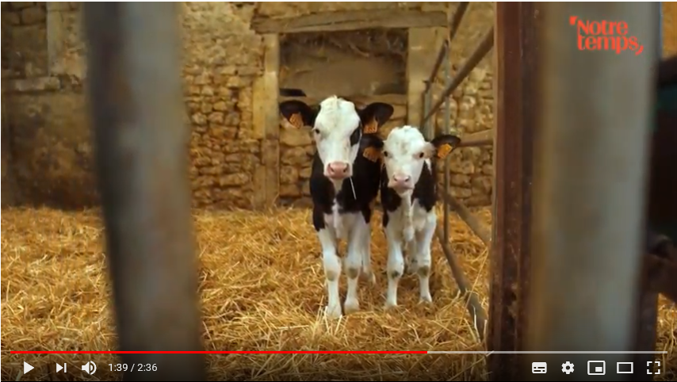
Lien vidéo -> Https://www.youtube.com/watch?v=U83g3Khkr_s
Une autre vidéo sur Solidarité paysans .

Des événements aussi peuvent véhiculé une solidarité dans le monde agricole, et aussi mélanger toute générations, catégorie sociale et aussi différentes mentalités et toucher tout le monde, par exemple le salon de l’agriculture
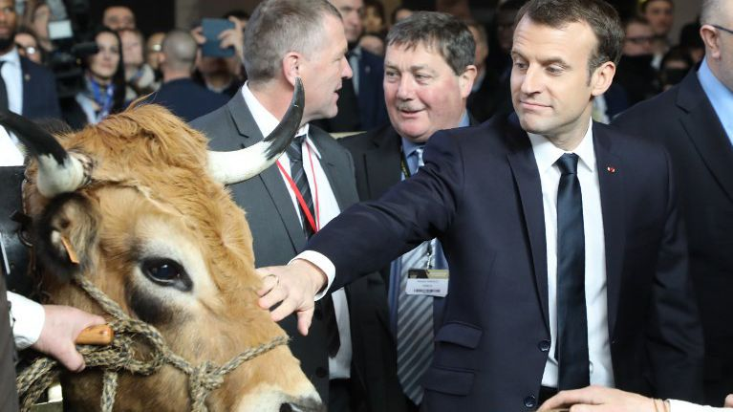
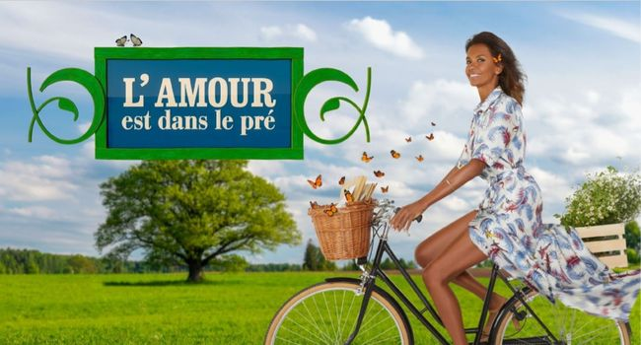
les Français aiment leurs agriculteurs, chose qu'on constate quand on voit l'audience du Salon de l'agriculture. Heureusement que cette grand-messe existe encore, mais il en faudrait bien plus pour résoudre nos problèmes. Et dépasser les séquences de communication ne serait pas de trop: Hollande était venu pour tenir 12 heures dès 7 heures du matin, Macron a voulu battre son record... Qu'importe?
On constate aussi l'attrait des Français pour le monde paysan à travers le succès de l'émission «L'amour est dans le pré»: dans un épisode, l'un des candidats pleure au moment de recevoir des encouragements et explique son émotion par le fait qu'il s'agit des premiers encouragements de sa vie. Ces gens sont passés à côté des gratitudes que notre société offre, elle les a oubliés. Quand bien même ce sont les paysans qui assurent la satisfaction de nos besoins primaires. Une pénurie de nourriture conduirait notre société à se rappeler aussitôt de l'importance de nos agriculteurs.

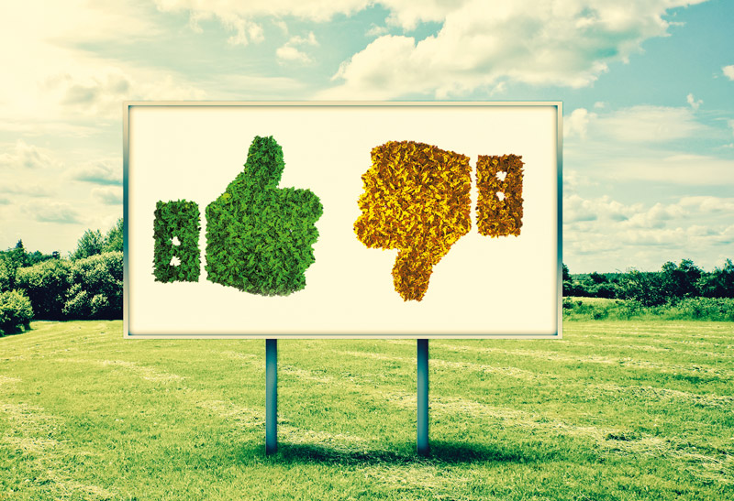
La solidarité paysanne face à la concurrence internationale
Il faut tout d’abord savoir pourquoi la concurrence internationale est aussi rude à l’encontre des paysans français, pourquoi les paysans Français doivent-ils s’unir pour faire face à cette concurrence, comment s’est-elle mise en place et Pourquoi ?
La France est dans le top 5 des producteurs mondiaux dans le secteur agricole, pour de multiple variété de produits, le blé, qui constitue l’aliment de base de plus d’un tier de la population mondiale, la betterave à sucre, le colza ainsi que plusieurs fruits et légumes.
Cette production de masse a étè établie grâce à une PAC ( Politique agricole commune ) régulatrice, stabilité des prix et par conséquent, les investissements productifs favorisant la croissance de la production agricole.
La France est à elle seule aujourd’hui :
- 1er producteur et 2ème exportateur agricole de l’union européenne(UE)
- 8ème producteur et 4ème exportateur agricole dans le monde
… et ce malgré une concurrence européenne et internationale accrue
La puissance de la France est aujourd’hui remise en cause par le démantèlement de la PAC et une concurrence difficilement soutenable
Les causes de cette dégradation sont attribuées aux facteurs suivants :
- Le démantèlement de la PAC ( les aides qui baisse et donc le revenu de l’agriculteur avec )
- L’émergence de grandes puissances agricoles
- La perte de compétitivité de l’agriculture française au sein de l’Union européenne
- Le coût de production qui est élevée
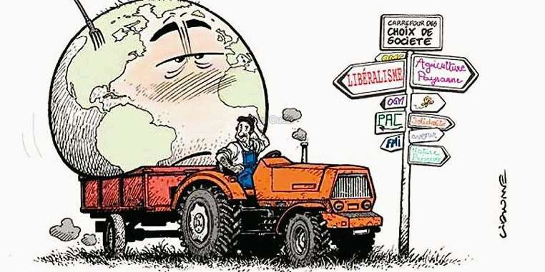
- Le gouvernement qui souhaite réformer le model agricole français
L’agriculteur est donc dans un cas de figure assez étrange puisqu’il est obligé de suivre un model dicté, la terre quand à elle, pièce maitre de l’agriculture, subit tout les mouvements de l’homme .

Aujourd’hui, avec le contexte politique qui vise une concurrence rude et donc une baisse du revenu de l’agriculteur, il est obligé de faire face à de nouvelle méthode de commercialisation de ces produit et aussi à revaloriser certaines productions en les vendant en ce que l’on surnomme ‘circuit court’ le produit va passer directement du producteur au consommateur, ils vont tout les deux êtres gagnant, car le produit sera mieux réénumérer pour le producteur et moins cher à l’achat pour le consommateur, on revient donc entre un lien producteur et consommateur . il y’a donc une solidarité et une confiance entre ces deux la .
Aujourd’hui, l’avenir des circuits courts dépend des systèmes de production dominants, des pratiques et attentes des consommateurs ainsi que des politiques de soutien mises en place à l’échelle locale. Et justement, à ce niveau on constate une véritable dynamique .
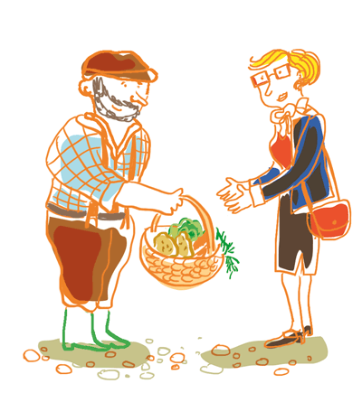
Plusieurs types de circuit court existe :
- Marché de plein vent ( le plus ancien mode de commercialisation
- Vente à la ferme ( le plus court circuit de commercialisation )
- Magasins de producteurs, plateformes de ventes aux collectivités territoriales
- AMAP
- E-commerce
Certains des circuits court vont se faire sous une forme de solidarité et entraide, elle peut matérialiser par le travail, la mise en commun du matériel, de terres, ou de compétences, mais aussi par une mutualisation de la commercialisations des produits agricoles
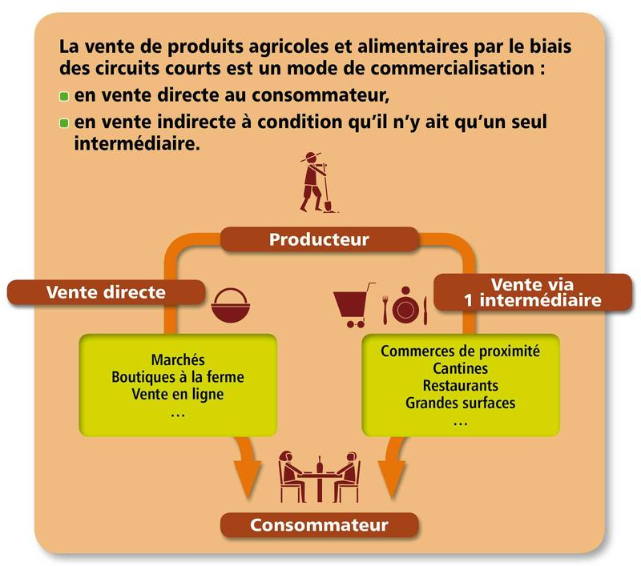
Il faut savoir ce qu’est un circuit court ?
On qualifie comme circuit court, le circuit de distribution dans lequel intervient au maximum un intermédiaire entre le producteur et le consommateur :
Lorsqu’il n’y a aucun intermédiaire entre le producteur et le consommateur, on parle de vente directe ( vente à la ferme, sur les marchés, drive fermier, etc )Un intermédiaire est une entreprise ( restaurateur, épicier, etc.) qui achète directement chez l’agriculteur puis revend au consommateur .

Que ce qu’une CUMA ? Une Cuma (Coopérative d’Utilisation du Matériel Agricole) est une société coopérative agricole. Elle permet à ses membres d’utiliser du matériel agricole au plus bas coût et selon les besoins de chacun. Ses adhérents peuvent ainsi réduire leurs charges de mécanisation, mutualiser les coûts de main d’œuvre et travailler avec des machines plus performantes.
Au niveau de la production les paysans peuvent aussi se partager le matériel, les CUMA ( Coopératives d’utilisation de matériel agricole )
On dénombre 13100 CUMA en France, elles ont pour vocation de mettre à disposition aux sociétaires les moyens techniques et humains nécessaires à leurs activités agricoles, la mise e commun des moyens est une solution avantageuse qui permet souvent aux sociétaires d’utiliser un matériel plus performant que celui qu’ils auraient pu financer individuellement. Adhérer à une CUMA c’est aussi se rapprocher d’autres exploitants ce qui permet aussi le partage de techniques et de savoir-faire
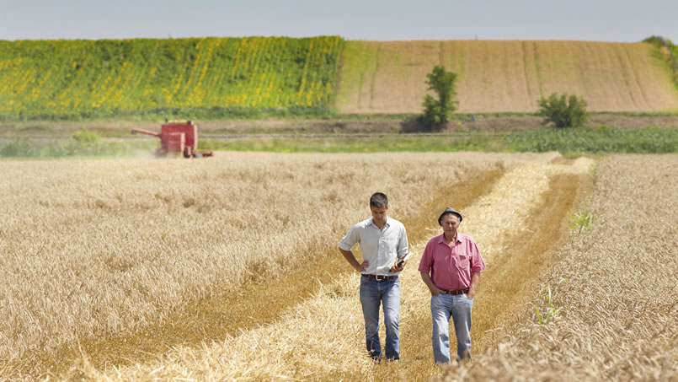
Une CUMA a aussi pour vocation de parler d’elle, de montrer l’exemple et de prouver que le travail en commun manifesté sous une forme de solidarité est toujours dans l’air du temps et que chaque personne n’est pas faite pour travailler seul, même les grosses exploitations avec des technologies avancée.

Qui finance le matériel ?
La Cuma est l’unique propriétaire du matériel et des équipements. Ses membres utilisent ces biens via un système de location basé sur le volume de travail à réaliser. Pour cela, ils doivent adhérer à une branche d’activité en signant un contrat d’engagement pour toute la durée du financement du matériel mis en commun.
L’organisation du travail :
Chaque adhérent utilise le matériel avec son tracteur et travaille sur ses parcelles .
Chaque matériel est placé sous la responsabilité d’un adhérent qui effectue les travaux pour les autres membres avec son tracteur. Ces travaux sont réalisés sur une base d’entraide ou sont rémunérés

Existe-il une solidarité entre le monde paysan et la population ?

Comment la solidarité entre paysans fait-elle face à la demande sociétale ?
Les différentes formes de sociétés existantes actuellement n’ont jamais cessé d’évoluer, à chaque période de l’histoire d’une société une demande de celle-ci devait répondre à certains critères de qualité, que ce soit sur les plus petits détails comme sur les plus grands ( agrandissement de territoire, révolution etc.… ) et c’est avec tous ces tracas de l’histoire que nous avons formé nos sociétés telles qu’elles sont aujourd’hui, formant certaines civilisations qui sont caractérisées par des ensembles de phénomènes sociaux ( religieux,moraux,esthétiques,scientifiques,techniques )
Aujourd’hui la société Française à une demande particulière envers les agriculteurs, ces différents critères sont :
- Produire propre et raisonnablement
- Respect de l’environnement
- Respecter les citoyens
Et donc à travers toute ces demandes-là, le gouvernement fait pression sur les agriculteurs et impose un cahier des charges assez strict au travers de la PAC (Politiques Agricole Commune), que les agriculteurs sont obligés de respecter pour obtenir les aides qui ont un impact sur leurs revenu, l’agriculture industriel est donc dans l’impasse : Perte de la biodiversité, destruction des sols, pollution des eaux, déclin des pollinisateurs, dérèglements climatiques, insécurité alimentaire, disparition des agriculteurs : le modèle dominant d’agriculture industrielle nous mène à la catastrophe.
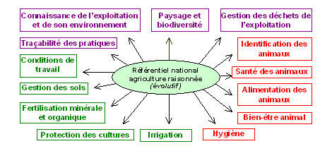
L’agriculteur se tient donc à un cahier des charges assez strictes avec un contexte politique/économique assez tendu .
Référentiel de l’agriculture raisonnée
Définition d’une agriculture raisonnée : L’agriculture raisonnée est un système de production agricole dont l’objectif premier est d’optimiser le résultat économique en maitrisant les quantités d’intrants, et notamment les substances chimiques utilisées (pesticides, engrais) dans le but de limiter leur impact sur l’environnement.
Elle a pour objectif d'adapter les apports en éléments fertilisants aux besoins réels des cultures en tenant compte des éléments présents dans le sol et du rendement potentiel de la plante.
Je vais aussi donner les définitions des autres types d’agriculture pratiqué sur nos sols, afin d’illustrer leur modes de fonctionnement .
Il existe aussi l’agriculture Biologique : Mode d'agriculture qui se caractérise principalement par son refus d'utiliser des produits «chimiques» et qui cherche à renouer avec des pratiques plus traditionnelles (exemple : jachère).
Le terme est apparu vers 1950, par opposition au système de production agricole qui s'est mis en place à partir du XIXe siècle, qualifié de chimique en raison de son usage de produits de synthèse.
Les agriculteurs dits ''bio'' sont regroupés en fédérations avec des cahiers des charges à respecter pour l'obtention de labels (label biologique, AB) qui comprennent en général :
- Utilisation de produits (engrais) aux origines naturelles,
- Interdiction, sauf exception, d'intrants d'origine chimique,
- Rotation modérée des cultures, élevages peu intensifs, etc. de façon à préserver les sols (reconstitution naturelle).
En agriculture biologique la fertilisation fait appel à des substances d'origine organique, animale ou végétale et à quelques minéraux répertoriés sur une liste. Elle prend aussi en compte l'environnement et des pratiques agricoles adaptées.
Ce logo est inscrit sur les produits qui sont certifié et issu d’un cahier des charges en Agriculture Biologique

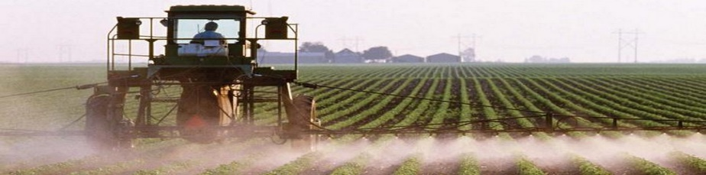
Ensuite l’agriculture Intensive : L'agriculture intensive est un système de production agricole caractérisé par l'usage important d'intrants, et cherchant à maximiser la production par rapport aux facteurs de production, qu'il s'agisse de la main d'œuvre, du sol ou des autres moyens de production (matériel, intrants divers).
Elle est parfois également appelée agriculture productiviste. Elle repose sur l'usage optimum d'engrais chimiques, de traitements herbicides, de fongicides, d'insecticides, de régulateurs de croissance, de pesticides...
Ce mode de production fragilise (voire met en péril) l'Environnement. De nombreux problèmes liés à l'utilisation massive des engrais commencent à voir le jour : pollution des eaux et des sols. Dans le monde les rendements sont différents en fonction des pratiques agricoles, des cultures du climat, etc..
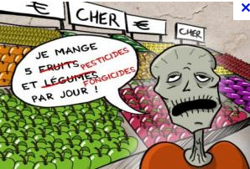
Apparue dans les années 60 en France, l'agriculture intensive n'a eu de cesse de se développer depuis. Augmentation de la rentabilité pour les producteurs, diminution des coûts pour les consommateurs, les adeptes du libéralisme économique exultent.

Exemples de quantité moyenne de fertilisants utilisés par an :
- France : 240 kg par hectare de blé.
- Russie (1995) : 25 kg par hectare de blé.
- USA : 257 kg par hectare de maïs.
- Tanzanie : 12 kg par hectare de maïs.
- Corée du Sud : 320 kg par hectare de riz.
- Cambodge : 4 kg par hectare de riz.
- Tadjikistan : 461 kg par hectare de coton.
- Bénin : 45 kg par hectare de coton.
Ainsi, en France, les rendements d'un hectare de blé n'ont pas cessé de croître au cours des derniers siècles : jusqu’en 1850 : 10 quintaux / 1850 - 1950 : 16 quintaux / 1950 - 1973 : 25 quintaux / 1973 - 1980 : 48,5 quintaux / 1980 - 1995 : 66 quintaux / 1995 : 70 quintaux.
Et ensuite le dernier type d’agriculture, mais qui n’est pas la plus répandue est l’agriculture durable :
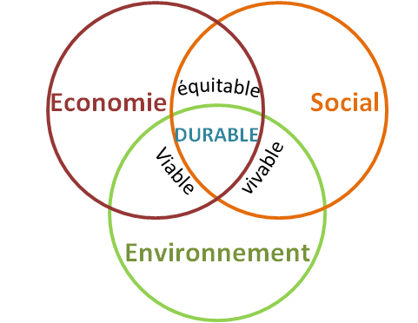
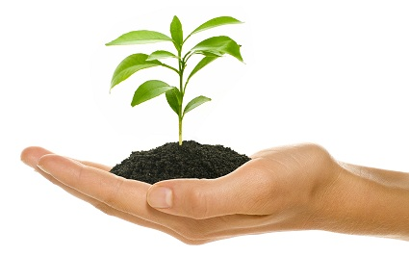
L'agriculture durable (également appelée agriculture soutenable) est l'application à l'agriculture des principes du développement durable. Il s'agit donc d'assurer la production de nourriture, de bois et de fibres en respectant les limites écologiques, économiques et sociales qui assurent la durabilité dans le temps de cette production. Elle ne porte pas atteinte à l'intégrité des personnes et des êtres vivants. L'agriculture durable limite l'usage de pesticides qui peuvent nuire à la santé des agriculteurs et des consommateurs, elle vise à protéger la biodiversité.

Le mot “durable” dans “agriculture durable” vient du terme “développement durable”. Ce dernier veut dire une croissance économique, sociale et environnementale. Associé au terme agriculture, on comprend alors la signification de cette dernière : l’application des principes du développement durable à l’agriculture. En effet, pour assurer la production des produits agricoles dans le temps, il faut prendre en considération tous les facteurs nécessaires, c’est à dire l’écologie, l’économie ainsi que le côté social. L’agriculture durable cherche donc à protéger l’environnement (en diminuant l’utilisation de pesticides) et à respecter l’intégrité des travailleurs (grâce à une équité sociale, une gouvernance basée sur l’éthique, la gestion participative ainsi que le respect mutuel).

Les paysans se solidarisent contre ces différentes charges qui s’accumulent et qui tuent leur métier, ce qui donne des manifestations :
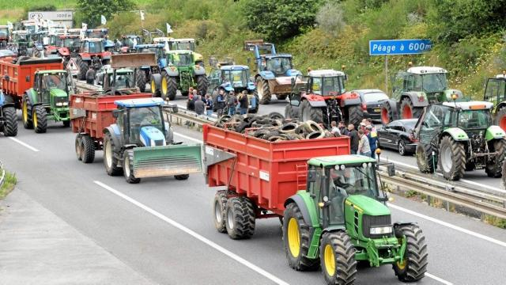
Les manifestations en agriculture peuvent être à l’origine de plusieurs thématiques servant le monde agricole, c’est bien souvent pour protester contre des décisions politiques ou économiques, une hausse des taxes, une hausse des charges et une baisse de la vente des produits ou bien des augmentations de contrôle administratif, des mises aux normes coûteuses etc … entrainant de gros handicaps’ pour les agriculteurs
Des syndicats existent, leurs rôles est de rassembler les manifestants et d’élaborer des réunions pour contextualiser, la FDSEA et le syndicat principal
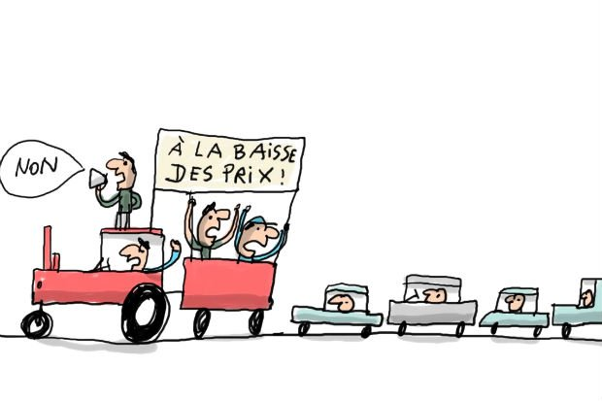
JA est une union des syndicats agricole départementaux à vocation générale, c’est-à-dire non spécialisée dans un secteur de production en particulier. La représentation des structures départementales au niveau national est organisée par regroupement géographique. Ainsi, JA représente toutes les régions agricoles et tous les secteurs de production agricole de France .

Comment la population est-elle solidaire face à la crise agricole ?
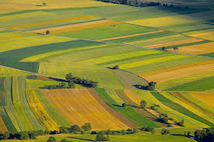
Il faut comprendre pourquoi la population serait-elle solidaire envers les paysans français ? quelle serait la motivation de la population ?
La population française sait que l’agriculture français fait très attention à la qualité du produit récolté, car elle a un cahier des charges assez stricte à respecter par rapport à ces concurrents ( Australie, Europe de l’est ) qui eux n’ont pas les mêmes contraintes administratives que nos agriculteurs et pourtant le prix du produit est identiquement réénuméré, les français savent aussi que la crise agricole est bien installé sur notre territoire et que la mondialisation n’arrange rien
Les français dans leur grande majorité font donc confiance aux agriculteurs français car ces derniers sont soucieux et respectueux de l’environnement majoritairement
Selon un sondage, 57 % des personnes interrogées considèrent aujourd’hui, que les agriculteurs sont respectueux de la santé des français et 47 % estiment qu’ils sont respectueux de l’environnement
46 % des sondés estiment que la filière agricole est compétitive. Ils étaient en moyenne 65 % au début des années 2000. Ils sont également 82 % « à déclarer que le secteur agricole fait face à une crise grave et profonde qui menace la survie de nombreuses exploitations agricoles. Le scénario d’une crise passagère et surmontable ne semble donc pas crédible aux yeux des Français ».
De là, à payer plus cher lait ou légumes ? 65 % répondent qu’ils sont d’accord « pour garantir un revenu correct aux agriculteurs ». Pour autant, cette augmentation des prix devrait être limitée : « Seulement 22 % d’entre eux seraient disposés à accepter une hausse de 10 % ou plus contre 27 % lors de la vague précédente du baromètre. »
Cette enquête baromètre sur l’image des agriculteurs, vague 18, a été menée auprès d’un échantillon de 1 004 personnes, représentatif de la population française âgée de 18 ans et plus. Les interviews ont été réalisées par questionnaire auto-administré en ligne du 14 au 15 février 2018.

Le consommateur comprend donc très bien que pour être solidaire face à la crise agricole , il faut acheter au plus prés de l’agriculteur éviter d’acheter en grande surface car le produit transformé par l’industriel coûte beaucoup plus cher et ce n’est pas pour autant que l’agriculteur est mieux réénuméré.
Beaucoup d’agriculteurs s’unissent et essaient de vendre leurs produits en direct, ce sont les circuits courts, par ce biais l’agriculteur arrive à se procurer un meilleur revenu, pas d’intermédiaires, le produit mieux valorisé, dans le même temps, le consommateur bénéficiera d’un contact avec le producteur(échanges, connaissances, liens direct) souvent, le produit n’est pas plus cher que dans les commerces traditionnels, c’est aussi un engagement économique, écologique et solidaire d’acheter le plus près de chez soi, donc local, c’est bon pour tous, cela a le mérite de maintenir un tissus social et économique en campagne .
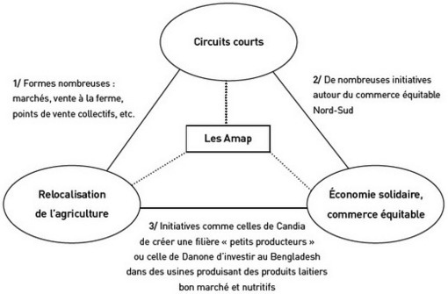
Ce sont les associations pour le maintien de l’agriculture paysanne ( Amap )
Par rapport à un dispositif classique de vente directe, les Amaps ont pour objectif, outre de fournir des produits alimentaires de qualités sans intermédiaires, celui de modifier les relations classiques de clientèle en créant un collectif solidaire associant des consommateurs et un producteur. Les Amaps insistent sur leur volonté de tisser de nouveaux rapports sociaux, la création d’un espace de convivialité fait ainsi partie des objectifs. Il s’agit de créer un espace, un temps, propices à l’échange entre les membres et favorisant le lien social. Ces échanges privilégiés peuvent eux aussi être à l’origine de diverses formes de réciprocité (services rendus, échanges informels…).
Sur le plan agricole, le projet des Amaps repose sur quelques fondamentaux qu’il convient de rappeler. Plusieurs notions sont très présentes dans le mouvement : les notions de proximité, de producteur local, de solidarité.

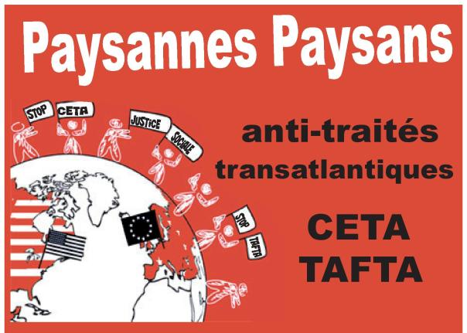
La crise de notre monde agricole vient du fait que ce qu'il produit constitue systématiquement la variable d'ajustement des accords mondiaux de libre-échange. À ce titre le CETA pose bien plus de problèmes qu'il n'en résoud. Les secteurs de production sophistiqués vont profiter du libre-échange, la production agricole sera, elle, exposée à ce qui se fait de pire au Brésil , au Canada: de la viande produite avec un cahier des charges largement différent du nôtre. Dans ces conditions, pourquoi lutter contre le glyphosate et le poulet aux hormones chez nous alors qu'une grande partie de nos importations seront produites avec ce type de procédés via le CETA? En France, on produit avec une meilleure qualitée: il faut l'assumer, en être fiers, en revalorisant notre processus de production. Ce qui impliquerait en premier lieu de mettre des clauses dans les traités de libre-échange qui, sur le modèle de l'exception culturelle, instituerait une exception agricole: on ne peut pas importer n'importe quel produit. On ne peut pas, non plus, brader notre agriculture.

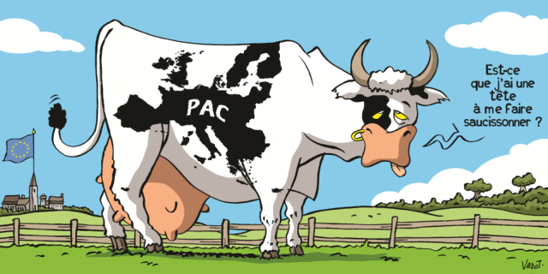
La PAC n'a aucun ancrage dans le monde réel, elle est dissociée de la réalité. Elle a détricoté tous les outils de régulation qui permettaient d'avoir une vision à long terme et de composer avec la nature. Le métier d'agriculteur est un des rares métiers qui soit météo sensible: l'agriculteur doit pouvoir voir à long terme, investir et s'engager. Or la PAC empêche cela tant elle est dissociée de la réalité et applique des schémas rigides à des situations différentes, notamment en rémunérant à l'hectare plutôt qu'à la production. Ce qui crée des absurdités et des effets d'aubaines pour certains exploitants déjà privilégiés, qui touchent des aides démesurées par rapport aux revenus de leur exploitation. Car une politique publique doit pouvoir être en mesure d'amortir les inégalités de ressources au sein d'une même profession. Il faudrait en revenir à une politique agricole proche du terrain, par exemple en rémunérant les agriculteurs en fonction du nombre d'emplois qu'ils ont dans leur ferme.

Comment être solidaire face aux mal-être des agriculteurs ?
On dénombre aujourd’hui une souffrance chez les agriculteurs, ces souffrances ne sont pas issu que de difficultés financière, mais elles sont aussi de nature relationnelle ( conflit, isolement,déprime,santé etc )

La situation de santé mentale des agriculteurs est fragilisée, que ce que la ‘ santé mentale ?‘ :’ état de bien-être dans lequel la personne peut se réaliser, surmonter les tensions normales de la vie, accomplir un travail productif et fructueux et contribuer à la vie de sa communauté ‘ Cette fragilisation de la santé mentale des agriculteurs en difficulté s’explique par le fait qu’ils doivent faire face à différentes formes de pressions, les principales étant les fortes pressions d’ordre familiales, financières et du travail .
Voici un petit court-metrage sur le mal être des agriculteurs
Lien vidéo https://www.youtube.com/watch?v=diCH-UAt7zk
"Mal de Terre" le mal-être des agriculteurs en danger
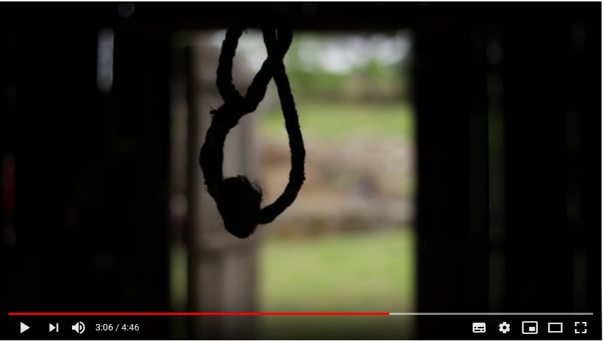
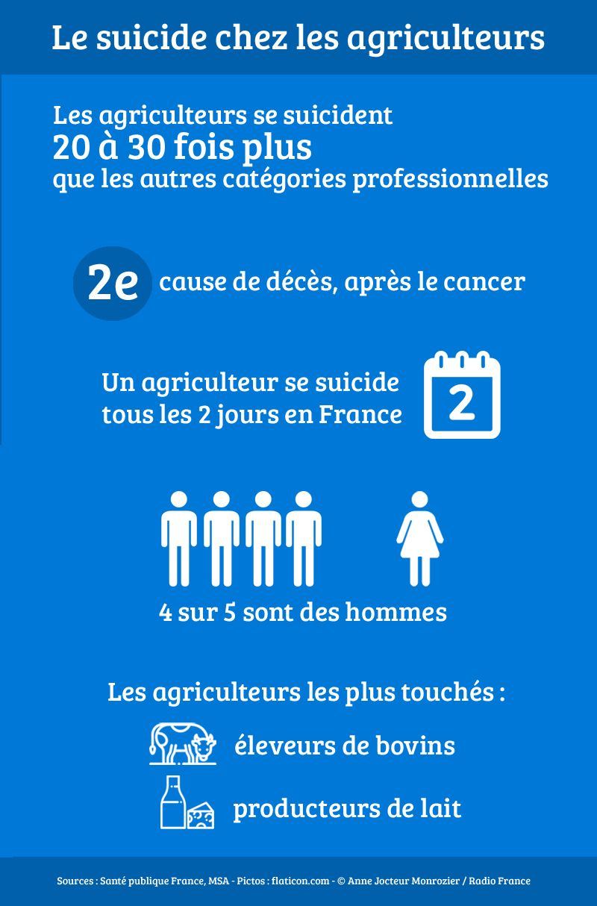
Les difficultés économiques dans les exploitations crées parfois du mal être. Plutôt qu’un accompagnement psychologique pour les agriculteurs, la sortie de l’impasse se trouve parfois davantage dans des conseils techniques ou des concertations avec les créanciers. Des structures existent pour apporter cette aide. Encore faut-il les connaître.
Plusieurs associations viennent en aide et apporte un peu de solidarité aux agriculteurs, ces associations se prénomme Agri’Ecoute, Solidarité Paysans, MSA, SOS Amitié, etc …
Une association s’est mise en place en 1988, elle regroupe plusieurs membres de différents organismes au sein de son conseils OPA, dont la MSA, la chambre d’agriculture, Solidarité Paysans, FDSEA, JA, ou des banques et coopératives
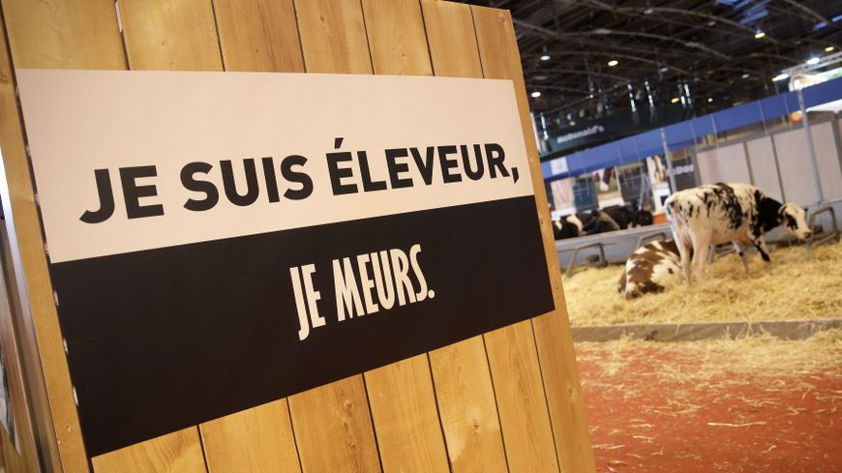
Les exploitations les plus accompagnées par ces aides sont en majorité en élevage bovins, lait et viande, bien que toute le filières soient représentées !
L’agriculture est la catégorie socioprofessionnelle la plus à risque : la surmortalité par suicide chez les agriculteurs est 20 à 30 % supérieure à la moyenne de la population. En 2016, le nombre de passage à l’acte a été multiplié par trois .
Lien vidéo -> https://www.youtube.com/watch?v=b2-LixiS2Lw
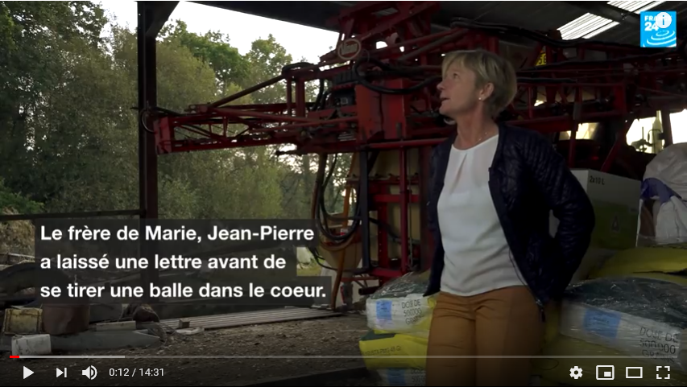
Vidéo Youtube sur le suicide chez les agriculteurs intitulé : Suicide d'agriculteurs en France : Les champs du désespoir
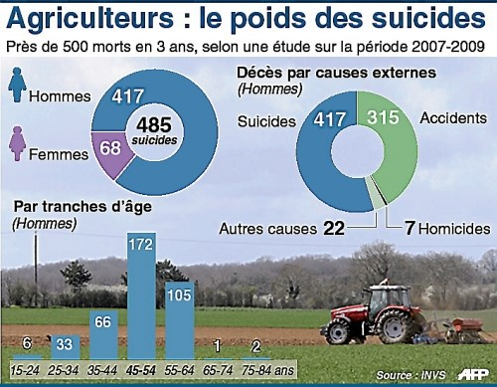
Le phénomène n'est pas nouveau : depuis les années 1960, plusieurs analyses sociologiques indiquent que les agriculteurs se suicident davantage que les autres catégories socioprofessionnelles. Le suicide est la deuxième cause de décès pour cette population, après le cancer.
Depuis quelques années, le secteur agricole connaît des crises permanentes (chute du prix du lait, grippe aviaire, aléas climatiques, baisse des revenus, dégradation des conditions de vie et de travail...) et la détresse morale a gagné les campagnes.
En 2016, le nombre d'appels à l'aide a plus que doublé sur le numéro vert Agri’Ecoute de prévention du suicide mis en place en 2014 par la MSA (Mutualité sociale agricole) : 2.664 contre 1.219 en 2015.
Et le nombre de passages à l'acte a été multiplié par trois : un agriculteur se suicide tous les deux jours en France. Un taux supérieur de 20 à 30% au reste de la population.
La permanence de prévention du suicide des agriculteurs, «Agri'écoute», a reçu 1 700 appels au premier semestre 2016, pour une moyenne de 285 appels par mois: trois fois plus qu'en 2015. Reste qu'un agriculteur se suicide en moyenne tous les deux jours en France. Comme leurs bêtes, les paysans meurent en silence. Les suicides à la Poste ou chez Orange émeuvent à juste titre le public. Les paysans, eux, sont gommés, effacés.
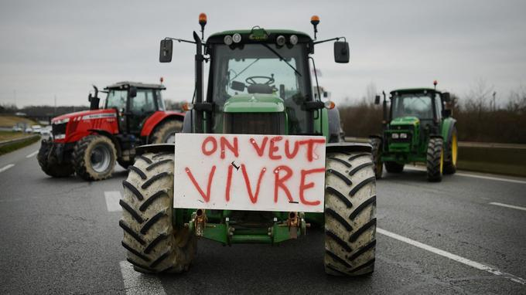
Si on se cantonne à la France, et considérant la production «de la fourche à la fourchette», qui supporte l'effort économique et physique le plus important sinon l'agriculteur? On lui achète son lait entre 30 et 35 centimes le litre pour le revendre aux alentours de 65 centimes. Or, il n'est pas normal de travailler à perte pour un agriculteur. Ce n'est pas normal non plus d'accepter d'être dans l'incertitude quant à son salaire, qui plus est ;souvent payé le quinze du mois suivant.

Quels sont les différents types de solidarités qui ont existé et existantes ?

La solidarité du monde agricole à l’après-guerre
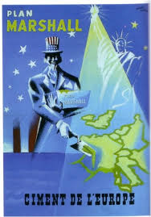
L’agriculture française a profondément évolué après la seconde guerre mondiale avec une mécanisation lente et progressive, une révolution ‘silencieuse’, appuyée par les politiques agricoles mises en place qui sont à la recherche de rendement à tout prix, but unique pendant de longues années à l’INRA ( institut de recherche et d’expérimentation dans la génétique ).
Les premiers tracteurs sont payés par le plan Marshall américain débarquent e France ont peut donc constater une solidarité à l’après-guerre entre une grande nation et l’Europe en ruine. La modernisation et l’intensification se mettent en place. Mais il n’y a pas encore de grand résultat. La sécurité alimentaire n’est pas encore assurée totalement. Dans les mairies rurales, on peut lire sur certaines affiches : ‘ La France a faim semez .. ! ‘
La CUMA est elle aussi née en 1945, dans l’esprit de la reconstruction, l’union nationale des Cuma est créée. Les Cuma, qui doivent permettre l’obtention de matériel agricole, dont les tracteurs américains, se propagent alors très rapidement dans le pays ( en 1949, 8000 CUMA et coopératives de battage et services)
Toutefois ce mouvement semble très fragile, sans doute parce qu’il a été bâti dans l’urgence volontariste d’après guerre, sans reposer sur l’engagement de la base agricole. Aussi un grand nombre de Cuma est dissout dès les années 50 .
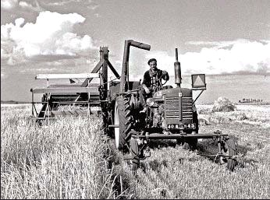
L’image démontre que grâce au plan Marshall l’agriculteur est plus autonome car la mécanisation va bouleverser les travaux agricoles, la première conséquence, la disparition des chevaux de trait, mais aussi de l’entraide qui était présente pour des chantiers qui nécessité plus de main-d’œuvre donc de l’entraide alors que celle-ci est remplacé par la mécanisation. Mais l’entraide est toujours présente , sous un nouveau contexte . Celui de l’avancée de la mécanisation .
A l’après guerre l’entreprise CLAAS a révolutionné l’agriculture, l’Europe est à genoux en 1945, les ravages de la guerre sont indescriptibles. Des villes détruites, des champs ruinés, des conditions de vie misérables, mais surtout, la faim est la compagne de chaque instant, car l’agriculture manque pratiquement de tout, mais surtout d’outillage, avec sa moissonneuse SUPER , monsieur CLAAS, arrive avec la bonne machine au bon moment .
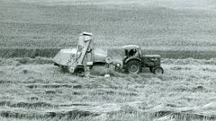
Malgré l’interdiction de travailler sur leur prototype de moissonneuse batteuse durant la seconde guerre mondiale, quelques ouvriers et les frères Claas eurent le courage d’affronter les dangers de la guerre continuant à travailler avec ténacité sur les moissonneuses batteuses, ils les avaient même testé en secret, c’est un exemple typique de solidarité dans l’avancée d’une machinisme envers le monde des paysans.
< Test de récolte malgré l’interdiction de fabriquer : CLAAS continua obstinément à travailler au perfectionnement de la nouvelle SUPER, également en 1943, pendant la guerre Une chance pour l’agriculture européenne de l’après-guerre.
Toujours un récit historique ,témoin de la solidarité dans le monde agricole de l’après-guerre lorsqu’un officier des services administratifs du gouvernement militaire, qui connaissait Harsewinkel et la SUPER ( La moissonneuse batteuse CLAAS ) , rencontra Theo Claas. Les deux hommes discutèrent d’un plan pour faire venir des moissonneuses-batteuses CLAAS dans les zones d’occupations de Rhénanie ou tout était détruit afin d’y rentrer les moissons.
Ils décidèrent alors, d’organiser une < caravane de moissonneuses-batteuses> pour la Rhénanie, composée de trois SUPER et des indispensables tracteurs.
Les frères Claas donnèrent leur accord. Il fallut en toute hâte former les conducteurs et les équipages des moissonneuses-batteuses . Un après-midi de juillet 1946, le train de cette action d’entraide se mit en mouvement, avec les indispensables laissez passer et les bons de carburant établis par les anglais .
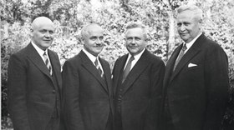
Le dernier empereur d’Allemagne, Guillaume II, est encore au pouvoir à Berlin lorsqu’en 1913, August Claas inscrit sa société au registre de l’administration de Herzebrock, en Wetphalie. C’est la naissance d’une grande idée. Esprit d’invention, ouverture familiale d’évoluer au cours d’un siècle d’histoire pour devenir aujourd’hui une entreprise d’envergure mondiale .

La solidarité humaine en temps de crise
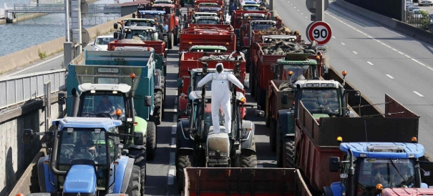
Une crise est une situation dans laquelle la vie d’un grand nombre de personne est menacée. La mise en œuvre de moyens est nécessaire pour éviter une catastrophe ou au moins en limiter les conséquences .
Porc, bœuf, lait Les mois passent et la crise perdure. Les prix s’effondrent, les petites et moyennes exploitations périclitent et les suicides des producteurs endeuillent nos campagnes …
En dépit des aides ponctuelles distribuées par le gouvernement, les manifestations, les blocages des axes routiers et les visites impromptues dans les commerces se multiplient dans tout le pays.
Aujourd’hui la crise en agriculture se traduit dont par
- Le lait de 36 centimes en 2014 à 31 centimes en 2015
- Le porc n’est plus qu’à 1.10 €/kg quand 1.40 €/kg seraient nécessaires aux éleveurs
- …
Quant à la viande de bœuf, la consommation continue à chuter. La surproduction est là, car avec la crise du lait, les éleveurs envoient leurs vaches laitières à l’abattoir pour éviter de continuer à les nourrir à perte.
Les causes de ce malaise sont dû au démantèlement de tous les outils de régulation de la PAC ( quotas limitant la production, stocks physiques, préférence communautaire, etc … )
Cette dérégulation totale de la production et des marchés a fait naître l’illusion qu’en augmentant massivement la production, on allait enfin pouvoir s’enrichir. Banques, groupements et syndicats on poussé nos éleveurs à agrandir leurs exploitations afin d’avoir une taille industrielle, à l’instar des Allemands, des Espagnols, des Irlandais et des Danois.
Pour se faire, ils se sont endettaient jusqu’au coup en pariant sur un prix élevé. Là, cette montée en puissance a coïncidé avec l’embargo sanitaire décrété il y a deux ans par la Russie sur le porc européen et la Chine, qui, après avoir très demandeuse de lait français, a réduit ses emplettes de moitié.

Certaines mesures ont été évoquées par certains politiques pour sauver nos agriculteurs :
- Arrêter les sanctions contre la Russie . Arrêter l’étranglement de la Grèce
- Rétablir des prix planchers garantis, un programme de responsabilisation face aux marchés Revenir à une vraie préférence européenne.
- Organiser un moratoire et une restructuration de la dette des agriculteurs
- Arrêter l’accumulation de normes et de réglementations « écologiques » ou « climatiques
- Arrêter les négociations sur le Traité de libre-échange transatlantique
Mais sans presque sans précèdent ..
Les agriculteurs s’unissent donc et manifestent pour dénoncer ces injustices qui durent et s’amplifient dans un contexte qui est souvent en leur défaveur, des associations se crées et des agriculteurs peuvent parler de leur métier, de ce qu’ils vivent au quotidien, expliquent les différentes tâches dans une exploitation agricole aux personnes qui sont neutres et qui ne comprennent pas le mal être de ces agriculteurs.
L’objectif serait :
- Sortir d’une mondialisation financière sans foi ni loi qui détruit le monde paysan.
- Coordonner avec les pays des BRICS (Brésil, Russie, Inde, Chine, Afrique du Sud) la mise en œuvre d’un nouvel ordre économique mondial « gagnant-gagnant ».
- multiplication des circuits courts pour court-circuiter les vautours financiers,
- Couper les banques en deux
Il faut aussi expliquer au monde que l’agriculture doit être le grand métier du futur pour nourrir 10 milliards d’êtres humains. Le système actuel qui l’étrangle n’est pas capable de le faire . Il faut en changer de toute urgence si l’on veut échapper à une politique criminelle de dépopulation dans un monde mettant les agriculteurs en concurrence contrôlée et faussée.
Ce film exprime le contexte des agriculteurs plongé dans la crise qui sont dans un cercle vicieux et qui en voient pas la sortie, ont peut se mettre à la place de ces paysans et les comprendre, une forme de solidarité est en place qui rassemble tout ces agriculteurs à se battre pour la même cause, sauver leur ferme .
Voici le résumé :
‘Au Mêle sur Sarthe, petit village normand, les éleveurs sont touchés par la crise. Georges Balbuzard, le maire de la ville, n’est pas du genre à se laisser abattre et décide de tout tenter pour sauver son village… Le hasard veut que Blake Newman, grand photographe conceptuel qui déshabille les foules, soit de passage dans la région. Balbuzard y voit l’occasion de sauver son village. Seulement voilà, aucun normand n’est d’accord pour se mettre à nu

Le progrès a-t-il étouffé les solidarités agricoles ?
Je n’ai pas besoin de resituer le contexte puisque j’ai déjà évoqué la sphère dans laquelle l’agriculture est bloquée par les politiques et les individualistes pour l’intensivité que demande la PAC et le mondialisme capitaliste .
Je vais tout simplement illustrer quelques images qui vont parler de deux contextes totalement différents mais ou l’entraide et donc la solidarité est présente, une présentation sur les moissons d’autre fois, et une présentation sur la moisson aujourd’hui
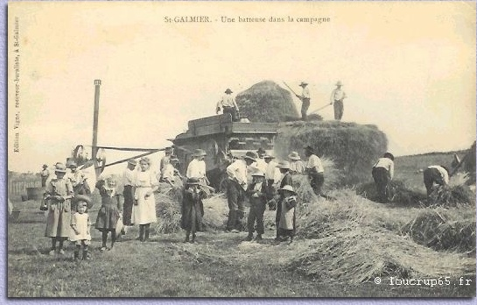
Les personnes travaillant aux champs ramassaient le blé sous forme de gerbes qu’ils liaient. Ils devaient ne laisser aucuns épis dans la parcelle.
Ensuite le dépiquage était comme un véritable cérémonial : il fallait balayer et nettoyer la cour et y étendre une sorte de mortier fait à partir de bouses de vaches et d’eau, le tout assez liquide pour pouvoir l’étendre avec un balai.
Cela se faisait l’avant-veille pour que la cour soit bien sèche. Une fois sèche, c’était un tapis ou l’on pouvait faire courir le blé sans terre ni petits cailloux.
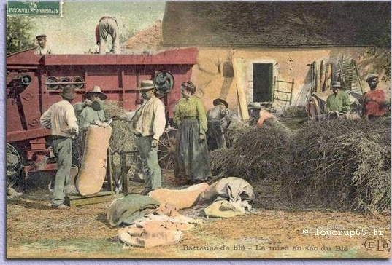
Au mois d’août, ils dépiquaient le blé à l’aide d’une batteuse qui allait de ferme en ferme et ils louaient tous les gens du village. Les enfant participaient en déliant les gerbes dont les liens étaient tous faits avec de la paille. Les uns faisaient passer les gerbes dans la batteuse, 2 ou 3 secouaient la paille, 4 ou 5 ramassaient la paille avec la ‘saoumette’ et faisaient une meule ( appelée aussi paillet ) .
Puis d’autres encore étaient à la bouche de la batteuse et récoltaient le blé dans un sac. Les sacs étaient montés au grenier. Ce blé était ensuite porté dans les moulins et la farine servait à la fabrication du pain. Il pouvait aussi servir à alimenter les animaux .
Un élan de solidarité est donc engager avec les différents postes de la moisson d’autrefois, toutes les générations participent et les aïeux leurs transmettent leurs savoir faire, ces images illustrent bien que la solidarité est obligatoire pour ce type de moisson.
Je vais vous illustrer l’agriculture d’aujourd’hui et d’hier avec des images :
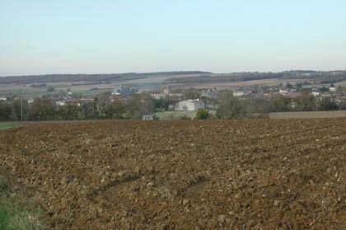
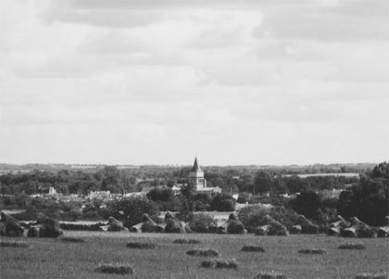

Ont peut observer que pour ce village, le remembrement et aussi l’évolution de l’agriculture à complètement changé le paysage qui est méconnaissable

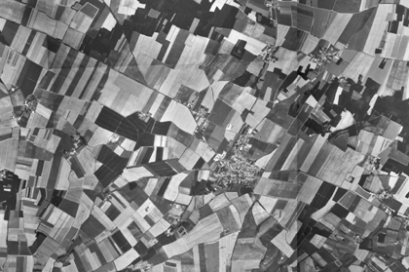
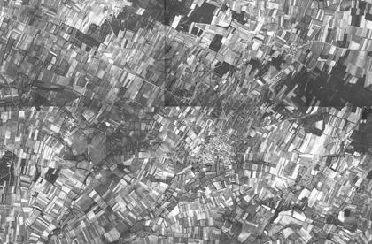

Comparaison entre un parcellaire des années 1950 et de 1990, l’augmentation de la taille des exploitations et le remembrement sont les premières causes des ces transformations

Avant :
- Les parcelles sont de petites tailles , à la mesure du travail que peuvent fournir l’homme et l’animal, délimitées par des murettes de pierres, des fossés, des talus souvent plantés de haies.
Après :
- Les parcelles sont aménagées pour le travail mécanisé, le remembrement a permis de regrouper les terres. Les haies ont été arrachées, les fossés comblés, les talus rasés. On a bouché de petits chemins tortueux pour en créer d’autres bien rectilignes.

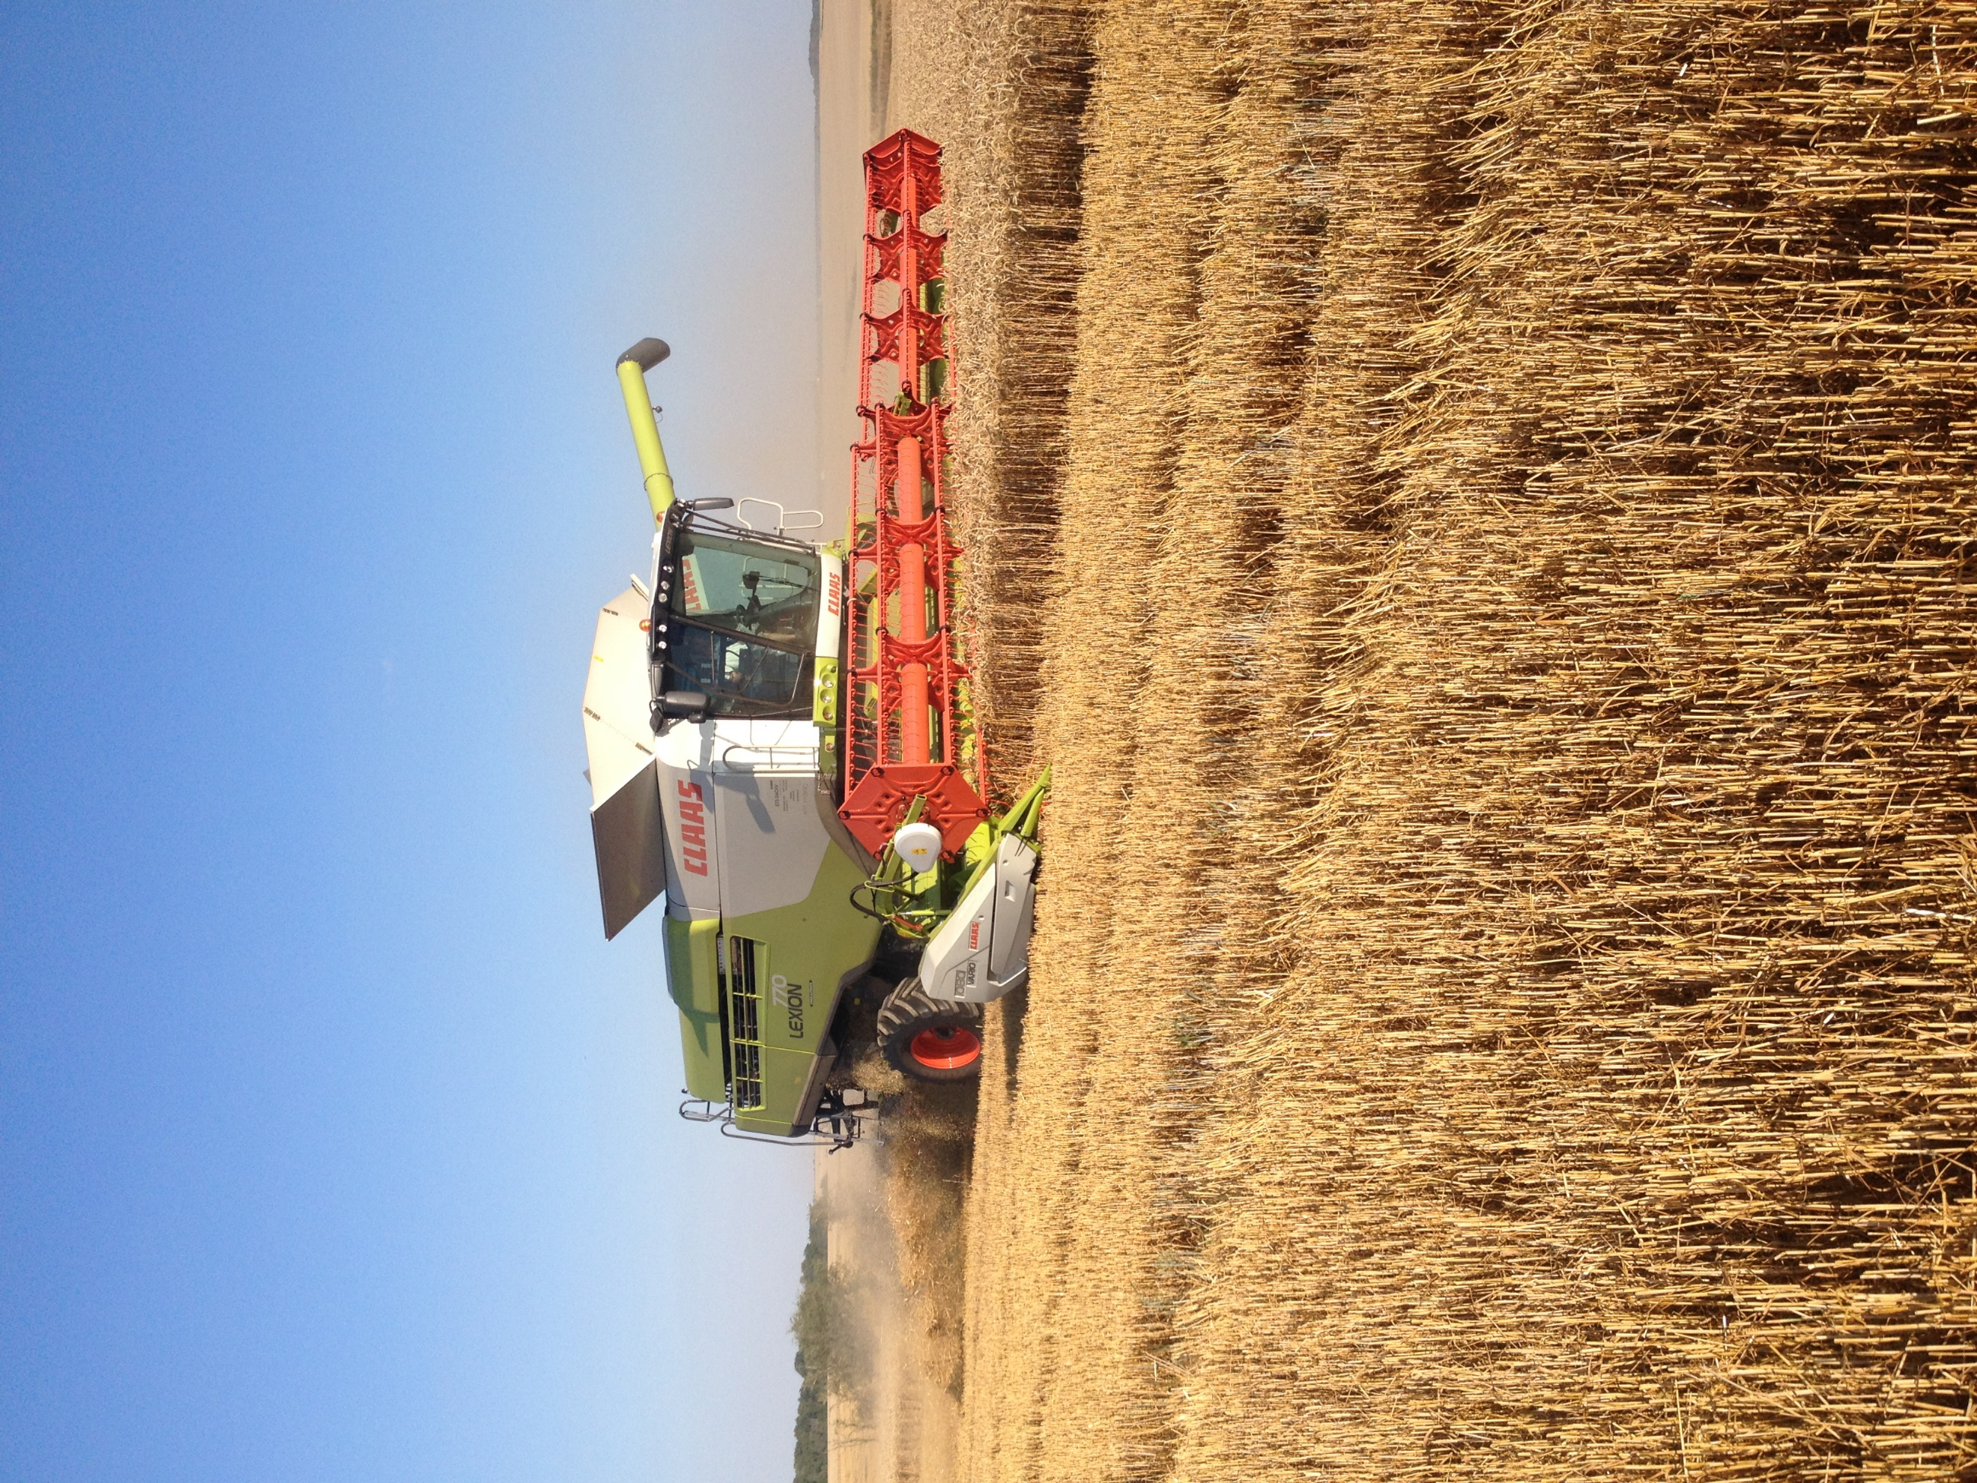
Encore aujourd’hui des solidarités pour les moissons par exemple, existes.
Voici quelques images qui illustres les chantiers de moissons de notre époque :
Deux personnes sont présentes pour faire la moisson, le débit de chantier est conséquent et la récolte est de qualité ( bien nettoyer ) une solidarité est peut être mise en place entre les deux personnes qui participent à ce chantier, une synergie est donc mise en place, la moissonneuse dépend de la remorque et vis vers ça.
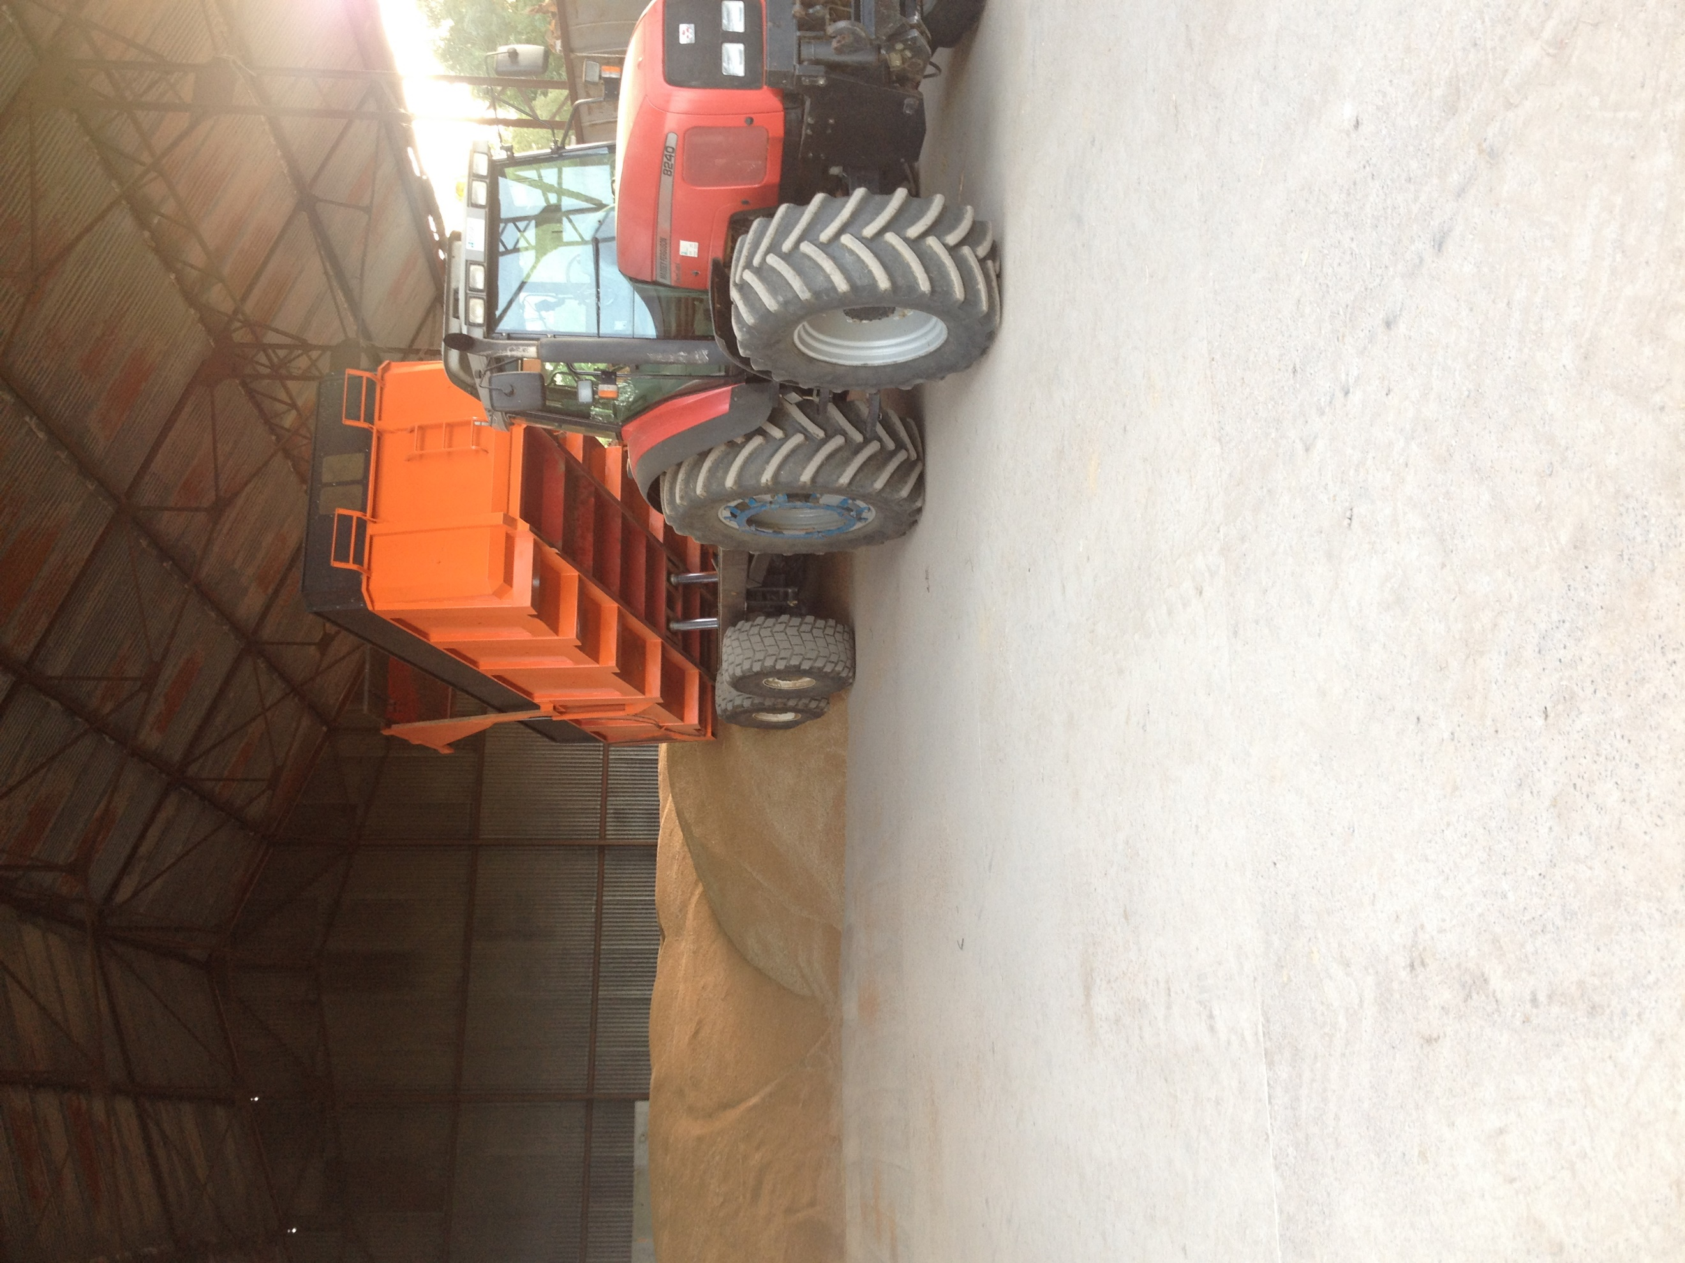
La récolte est souvent stockée dans une coopérative ou chez l’agriculteur dans un bâtiment bétonné
Les efforts sont beaucoup moins physiques que dans les moissons d’autre fois et les quantités récoltés sont beaucoup plus massives, la PAC et la mécanisation a contribué à ce type d’agriculture intensive .
La solidarité est donc présente dans les deux figures, la solidarité, même si elle est moins visibles qu’autrefois, elle existe toujours dans le monde agricole d’aujourd’hui .

Le progrès n’a pas étouffé la solidarité
Les pratiques d’entraide en zones rurales ont évolué et les paysans réalistes par nature savent s’adapter. La volonté de s’entraider existe toujours, sous des formes de solidarité de voisinage, pour l’utilisation du matériel, en particulier des grosses machines qui ne servent que quelques jours dans l’année. C’est ainsi qu’on voit se développer des CUMA (coopérative d’utilisation du matériel agricole). Ces coopératives de solidarité organisée, ont été une innovation dans la culture paysanne ; on ne trouve pas ces pratiques chez les artisans ou les commerçants ruraux.
On rencontre aussi , des solidarités nouvelles, sous formes de groupements d’agriculteurs à vocation technique et économique, orientées vers l’agriculture biologique, ou tout simplement, pour une meilleure maîtrise des exploitations. Ces groupements sont de véritables coopératives d’idées et de projets. Ces groupements sont le prolongement des CETA, des Groupements de vulgarisation.

Conclusion
Pour conclure mon dossier en ayant analysé et élaboré mes trois grandes parties je me suis aperçu que la solidarité est le maitre mot en agriculture, sans elle, on ne serai pas parvenu à ce qu’est le monde agricole d’aujourd’hui, ( innovation,mannifestation, rassemblement,Cuma … ) Chaque fait marquant dans le contexte de l’agriculture à toujours une part de solidarité.
L’agriculture doit rester un métier passionnant pour l’agriculteur et pour la personne qui le regarde, les paysages sont façonnés par nos agriculteurs et on lui en doit cette reconnaissance et aussi d’essayer de le comprendre.
Les agriculteurs, dans leurs identités ont tous au fond d’eux un élan de solidarité et ne peuvent, pour la plupart se renfermer sur leurs exploitations et tourner le dos aux autres, j’ai trouvé intéressant et gratifiant d’avoir élaborer ce dossier
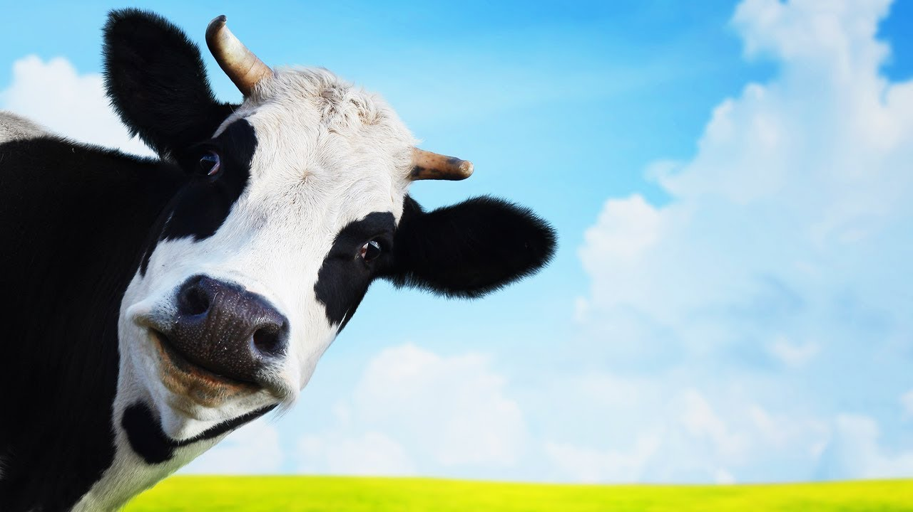
Merci d’avoir pris le temps de lire ce dossier, jespère que cela vous aura intéréssé et vous aura permis d’apprendre certaine choses et aussi d’avoir une réflexion plus affinée quant a la solidarité en agriculture

Bibliographie
Film :
- Normandie nue réalisé par Philippe Le Guay
Vidéo :
- https://www.youtube.com/watch?v=VCcJFYRgqO0
- Https://www.youtube.com/watch?v=U83g3Khkr_s
- https://www.youtube.com/watch?v=diCH-UAt7zk
- https://www.youtube.com/watch?v=b2-LixiS2Lw
Documentation :
- Un siècle d’histoire Claas de Delius Klasing
- Les terres gelées de Georgess Coulonges
Sites internet :
- https://www.ouest-france.fr/economie/agriculture/sondage-les-francais-maintiennent-leur-confiance-aux-agriculteurs-5582508
- Vidéo cour métrage : https://www.youtube.com/watch?v=diCH-UAt7zk
- https://www.cultivar.fr
- https://wikiagri.fr/articles/le-rapport-de-solidarite-paysans-sur-le-mal-etre-des-agriculteurs/9376
- https://blogdinfosuicide.blogspot.com/2018/02/revue-de-presse-des-jnps-2018.html
- https://halshs.archives-ouvertes.fr/halshs-00008091/document
- https://agriculture.gouv.fr/11novembre-grande-guerre-et-evolution-du-monde-paysan
- http://agribio.pagesperso-orange.fr/evolution.html
- https://www.bastamag.net/Crise-agricole-comment-empecher-banques-et-creanciers-de-s-enrichir-grace-au
- https://www.telerama.fr/cinema/films/normandie-nue,n5216713.php
- https://www.actu-environnement.com
- https://www.consoglobe.com/manger-bio-qu-mode-2273-cg
- https://www.legrandsoir.info
- www.lefigaro.fr
- https://www.pressreader.com/

